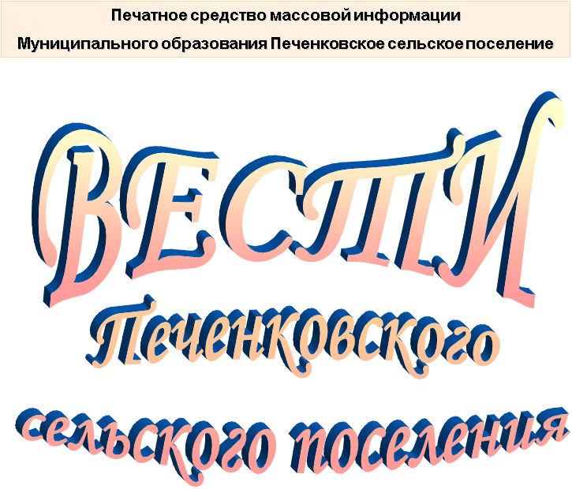

№ 7(138)

Пятница 8 апреля 2022 года

Распространяется бесплатно

АДМИНИСТРАЦИЯ
ПЕЧЕНКОВСКОГО СЕЛЬСКОГО ПОСЕЛЕНИЯ

ПОСТАНОВЛЕНИЕ

от 04.04.2022 № 21

О проведении месячника по благоустройству и санитарной очистке территории муниципального образования Печенковское сельское поселение

С целью улучшения санитарного состояния деревень муниципального образования Печенковское сельское поселение, Администрация Печенковского сельского поселения

ПОСТАНОВЛЯЕТ:
1. Объявить месячник по благоустройству и санитарной очистке населенных пунктов с 07.04. 2022 года по 07.05. 2022 года.
2. Рекомендовать руководителям учреждений, независимо от форм собственности, организовать коллективы на очистку производственных территорий и прилегающих улиц, ремонт заборов, посадку и обрезку деревьев, обработку декоративных кустарников.
3. Работникам дома досуга и библиотекарям привести закрепленные за ними территории, памятники, братские и воинские захоронения в надлежащий порядок.
4. Старшим деревень мобилизовать население на уборку территорий прилегающих к домам, ликвидацию мусора и стихийных свалок.
5. Для координации работ по проведению месячника создать комиссию в составе: Свисто Р.Н., Антонова В.В., Коршаков А.В., Спиридова И.А.., Андреева В.И.
6. Комиссии по благоустройству провести необходимую разъяснительную работу с населением, проживающим на территории муниципального образования Печенковское сельское поселение по вопросам уборки территории прилегающей к домам личного сектора и подвести итоги месячника.
7. Установить единый санитарный день на период проведения месячника– пятница.
8.Утвердить план проведения месячника по благоустройству территории
муниципального образования Печенковского сельского поселения согласно приложению.
9. Настоящее постановление вступает в силу со дня его подписания Главой муниципального образования Печенковское сельское поселение и подлежит размещению на официальном сайте муниципального образования Печенковское сельское поселение в информационно-телекоммуникационной сети «Интернет» и опубликованию в печатном средстве массовой информации муниципального образования Печенковское сельское поселение «Вести Печенковского сельского поселения».
Глава муниципального образования
Печенковское сельское поселение Р.Н.Свисто

Утвержден
постановлением Администрации
Печенковского сельского поселения
от 04.04.2022г. №21
П Л А Н
Проведения месячника по благоустройству территории муниципального образования Печенковского сельского поселения
№№  п/п | Наименование  мероприятий | Сроки исполнения | Ответственные за исполнение
1 | Проведение массовых субботники по благоустройству и санитарной очистке территорий | 08.04.2022, 15.04.2022, 22.04.2022, 29.04.2022. | Администрация Печенковского сельского поселения
2 | Уборка несанкционированных свалок | апрель | Администрация Печенковского сельского поселения
3. | Облагораживание клумб у памятника на центральной усадьбе д. Печенки | апрель | Работник дома досуга, библиотекарь.  Администрация Печенковского сельского поселения
4 | Очистка детских площадок | апрель | Администрация Печенковского сельского поселения
5. | Благоустройство братских захоронений по поселению | Апрель-май | Работники Администрации и согласно закрепления: Работники дома досуга, библиотекари
6 | Очистка придорожных канав | апрель | Работники Администрации, старейшины.
7 | Обрезка деревьев, обработка декоративных кустарников | апрель | Работники Администрации Печенковского сельского поселения
8 | Проводить информационно - разъяснительную работу среди населения по вопросам проведения благоустройства, озеленения и санитарной очистке населённых пунктов. | Апрель-май | Работники Администрации Печенковского сельского поселения

Печатное средство массовой информации «Вести Печенковского сельского поселения» № 7(138) 8 апреля 2022 года.  Тираж 10 экз. Распространяется бесплатно | Учредители:  Совет депутатов Печенковского сельского поселения, Администрация Печенковского сельского поселения | Наш адрес:  216286 Смоленская область Велижский район д. Печенки  Телефон- 8(48132)2-53-47;  Факс- 8(48132)2-53-47  E-mail: pechenki@rambler.ru
Номер подготовили: Свисто Р.Н., Захарова А.Н.

